Заняття 9.

Знаходження найбільшого і найменшого значень функції.

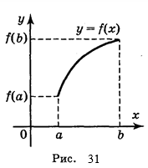
Правила обчислення найбільшого і найменшого значення функції на відрізку.
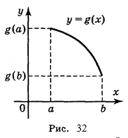
Розглянемо рисунки 31 і 32, на яких зображено графіки функції у = f(x) і у = g(x), заданих на відрізку [а; b]. Функція у = f(x) зростає, а функція у = g(x) спадає. На відрізку [а; b] найменше значення функції у = f(х) дорівнює f(a), а найменше значення функції у = g(x) дорівнює g(b). Відповідно найбільші значення цих функцій на даному відрізку дорівнюють f(b) та g(a). Отже, якщо функція неперервна і зростає (спадає) на деякому відрізку, то найбільше і найменше значення функція набуває на кінцях цього відрізка.
Розглянемо рисунок 33, на якому зображено графіки трьох функцій. Аналіз цих графіків свідчить, що найбільше і найменше значення функцій неперервних і диференційованих на проміжку [а; b] досягаються цими функціями або на кінцях відрізка, або в стаціонарних точках.

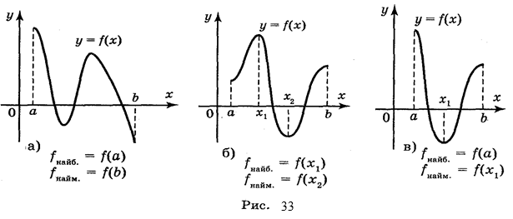

Отже, неперервна і диференційована функція на заданому відрізку приймає найбільше і найменше значення в стаціонарних точках або на кінцях відрізка.
Таким чином, якщо функція у = f(x) неперервна на відрізку [а; b] і має похідну в кожній внутрішній точці цього відрізку, то для знаходження найбільшого і найменшого значень функції на відрізку [а; b] треба:
1) знайти значення функції на кінцях проміжку, тобто числа f(a) і f(b);
2) знайти значення функції в тих стаціонарних точках, які належать інтервалу (а; b);
3) із знайдених значень вибрати найбільше і найменше.

Приклад. Знайдіть найбільше і найменше значення функції f(x) = x + e^{-x} на відрізку [-1; 2].

Розв'язання
Знайдемо значення функції в точках x = -1 та x = 2:
f(-1) = -1 + e^{l} = e – l, f(2) = 2 – е ⁻² = 2 – 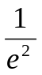 .
Знайдемо f’(x): f'(x) = (x + е^{-x})¹ = 1 - е^{-x}. Знайдемо стаціонарні точки:
f'(x) = 0; 1 - е^{-x} = 0; 1 - 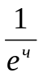= 0; е^{x} = 1; x = 0.
Знайдемо значення функції в точці x = 0: f(0) = 0 +е°= 1.
Із чисел е - 1 1,72, 2 - 1,86 та 1 найбільшим є 2 - , а найменшим -1.
Відповідь: f_{найб.} = f(2) =2 - ; f_{найм.} = f(0) = 1.

Приклад. Знайдіть найменше значення функції у = х+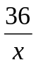, де х є (0; 10).

Розв'язання
Знайдемо похідну у’ =1 – = 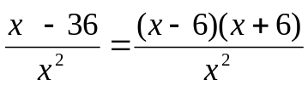. Стаціонарні точки x₁= 6, х₂ = -6. На інтервалі (0; 10) є тільки одна стаціонарна точка x = 6. При переході через цю точку похідна змінює знак з «–» на «+» 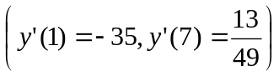, і тому x = 6 — точка мінімуму. Отже, f _{найм.} = f(6) =12.

Відповідь: f _{найм.} = f(6) =12.

Виконання вправ
- Знайдіть найбільше значення функції f(x) = 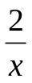 - χ² на інтервалі х < 0
- Знайдіть найбільше і найменше значення функції на заданому проміжку:

